Normas | Modelo para Artigos

TÍTULO:
SUBTITLO

Primeiro Autor
Segundo autor
N Autor³

RESUMO – Língua original do texto.

Palavras-chave: Palavra-chave 1; Palavra-chave 2; Palavra-chave 3; Palavra-chave 4; Palavra-chave 5.

ABSTRACT – TITULO EM INGLÊS. Tradução resumo original.

Key words: Key word 1; Key word 2; Key word 3; Key word 4; Key word 5.

RÉSUMÉ – TITULO EM FRANCÊS. Tradução resumo original.

Mot clés: Mot clé 1; Mot clé 2; Mot clé 3; Mot clé 4; Mot clé 5.

- INTRODUÇÃO

Desenvolvimento do texto. Artigos não devem exceder os 35 000 carateres com espaços excluindo resumos, bibliografia, quadros e figuras.
As sínteses bibliográficas não devem ultrapassar 15 000 caracteres com espaços.
As atualizações bibliográficas, comentários de autor, recensões e notícias devem ter um máximo de 10 000 caracteres com espaços.
Exemplos de citação diretas são: Darwin (2000), Darwin e Einstein (1930), para um autor ou dois autores respectivamente. Quando há mais que dois autores devem citar-se todos os autores quando são citados pela primeira vez: (Peck, Theodor, & Brenner, 2009), de seguida devem vir citado: (Peck et al., 2009).

- Subcapítulo

1.1.1

- Subcapítulo

2.1.1

- XXXX

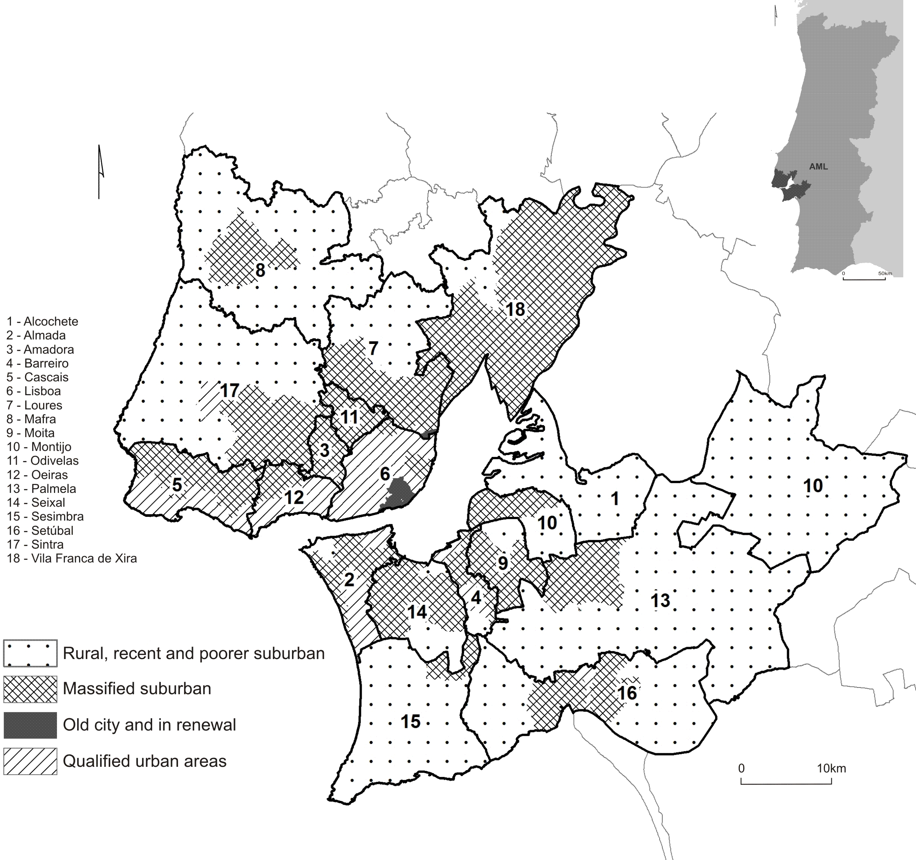
Fig. 1 – Exemplo de figura. As figuras são impressas em tons de cinza, caso existam, as figuras serão editadas a cores na versão online.
Fig. 1 – Tradução para inglês.

Quadro I – Título.
Table I – Tradução para inglês.
Célula | Célula | Célula | Célula
Célula | Célula | Célula | Célula
Célula | Célula | Célula | Célula

REFERÊNCIAS BIBLIOGRÁFICAS

Barata Salgueiro, T. (1994). Novos produtos imobiliários e reestruturação urbana [New real estate products and urban restructuring]. Finisterra – Revista Portuguesa de Geografia, XXIX(57), 79‑101.

Contacto (institucional, morada, cidade, país). E-mail:
Contacto (institucional, morada, cidade, país). E-mail:
As notas devem ser Notas de Fim de página, máximo 10 (numeração romana)
Normas (ver): http://revistafinisterra.wixsite.com/finisterra-ceg/copia-publicar-artigos
Normas APA (ver): http://docs.wixstatic.com/ugd/2edbbe_2ba42fbf7a264a20a562c58466cd0789.pdf
Exemplo de citação. Se o título original estiver em um idioma diferente do inglês o mesmo deve ser traduzido.

